1. Why DCT not DST

DCT比DST表現得更好主要是因為DCT為even-symmetric signal而DST為odd- symmetric，不會在邊界或訊號導入時不具有連續性，導致能量大多集中在低頻，使得高頻能有更大程度的壓縮。反之DST在邊界以及訊號導入時，因為odd-symmetric的緣故具有不連續性，這種不連續性由中高頻能量表示，所以壓縮的程度相對減少了

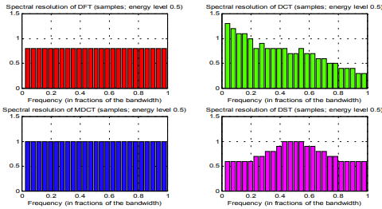

Fig. 2 4 Comparison of spectral resolution (width of signal spectrum) of DFT, DCT, MDCT and DST for sinusoidal signals of 512 samples as a function of signal frequency for different energy levels: a) 0.5

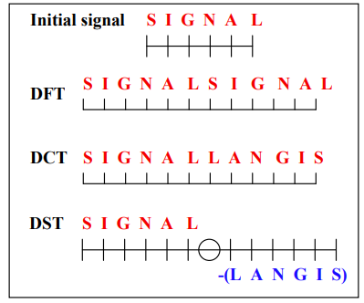

Fig. 1 Signal and its corresponding representations for DFT, DCT, MDCT and DST

參考資料 : <https://ieeexplore.ieee.org/stamp/stamp.jsp?tp=&arnumber=7075327>

<https://dsp.stackexchange.com/questions/46754/dct-vs-dst-for-image-compression>

<https://www.dsprelated.com/showthread/comp.dsp/18074-1.php>

1. How to display digital video designed for TV industry on a computer screen with best quality?

假設TV規格為640x480, 4:3, 30Hz

要轉換到computer display 4:3, 1280x1024, 72Hz,

第一步 - Deinterlace

現今電視訊號格式因為裝置處理速度以及頻寬的限制下均是以interlaced作為電視畫面的訊號傳輸與儲存的主要格式，但由於現在的新式的顯示裝置速度都已經夠快能即時處理且掃描整個frame，因此都是使用progressive，但在這些裝置上播放interlaced影像會產生嚴重的閃爍現象(flickering)，而且因為interlaced訊號兩行只有一行有影像另一行則為全黑，因此亮度會減少一半，為了解決這樣子的問題，所有使用progressive的新式裝置都需要做deinterlace。

Deinterlace的演算法結構大致上可以分為四類

1. 使用空間資訊的處理繼續(intrafield deinterlacing)

特點為計算量低，軟體硬體所耗費的成本不高，最常被使用。

Ex : Biliner 以及 line doubling

1. 考慮時間資訊的處理技術(interfield deinterlacing)

特點為相當快速、運算量低，在合併區域為運動的狀態下會產生 抓 痕現象。

1. 使用移動適應性的技術(motion adaptive deinterlacing)

合併了前兩者技術的優點，將原本針對單個field作插補的策略擴充 到使用現在要插捕的field和他的前後張，利用三個連續field的資 訊來進行插捕的預測判斷。

1. 移動補償(motion compensated deinterlacing)

移動補償的deinterlacing是利用物體移動的軌跡方向來做插補。

第二步 - Temporal Interpolation

由於做了Deinterlace，原本的30Hz會變成60Hz，為了達成72Hz則必須做時間插 值。

我的理解大致上可以分為三種方式進行Temporal Interpolation

1. frame sampling

抓前面一幀或後面一幀進行複製或刪除

1. frame blending

抓前一幀以及後一幀進行混和

1. optical flow

計算前後兩張物體的optical flow來進行補幀

第三步 - spatial Interpolation

640x480 要轉換為 1280x1024，則要使用空間插值來完成。

參考資料

[去交錯(De-interlacing), 以Motion Adaptive De-interlacing為例]

https://medium.com/@silviachen_76118/%E5%8E%BB%E4%BA%A4%E9%8C%AF-de-interlacing-%E4%BB%A5motion-adaptive-de-interlacing%E7%82%BA%E4%BE%8B-4a0090a93737

[視訊後處理技術deinterlace]

https://www.itread01.com/content/1549093331.html

[Deinterlacing]

https://en.wikipedia.org/wiki/Deinterlacing

[Interpolation and increasing spatial resolution of netfdf data]

https://stackoverflow.com/questions/64525480/interpolation-and-increasing-spatial-resolution-of-netfdf-data

[[Help] What's the difference between Frame Sampling, Frame Blending, and Optical Flow in Time Interpolation?]

https://www.reddit.com/r/premiere/comments/8echq2/help_whats_the_difference_between_frame_sampling/